**Міністерство освіти і науки України**

**Національний технічний університет України**

**"Київський політехнічний інститут імені Ігоря Сікорського"**

**Фізико-технічний інститут**

**ОПЕРАЦІЙНІ СИСТЕМИ**

Комп’ютерний практикум

Робота № 6

Варіант 8

**Виконав:**

Студент групи ФБ-95

Прохоренко Я.Ю.

**Створення процесів у Linux із застосуванням системних викликів fork() і exec()**

Мета: Оволодіння практичними навичками застосування системних викликів у програмах, дослідження механізму створення процесів у UNIX-подібних системах.

Operating System: Ubuntu 20.10

Kernel: Linux 5.8.0-43-generic

Architecture: x86-64

Дата виконання: 18.02.2021

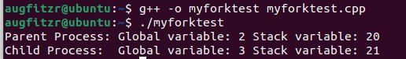

Спочатку батьківський потім дочірній, цей порядок дотримується завжди.

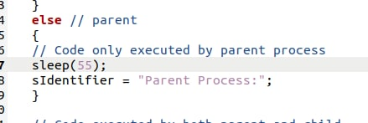

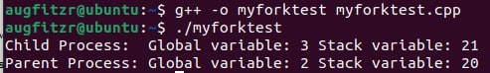

Результати виконання не змінились.

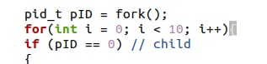

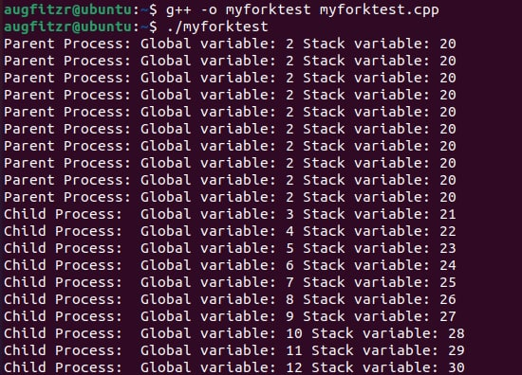

В батьківському процесі значення залишається не змінним, а значення дочірнього процесу інкрементується, оскільки fork копіює адресний простір для нової програми.

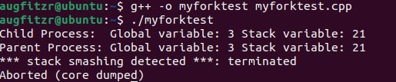

Vfork не копіює адресний простір для нового процесу.

Виникає помилка stack smashing, оскільки дочірній процес не має прав модифікувати значення в стеку.

Для коректної роботи слід додати _exit(); і дані будут модифікуватись у батьківському процесі.

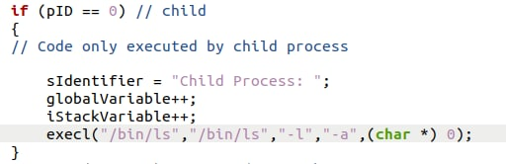

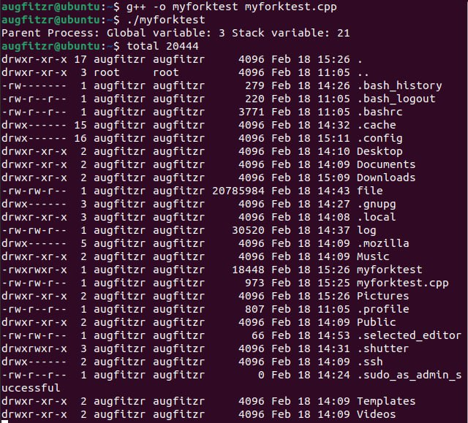

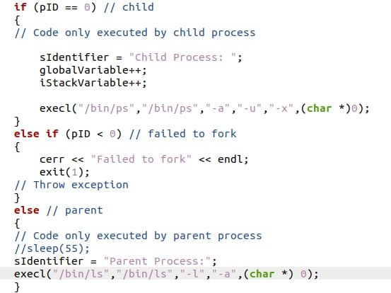

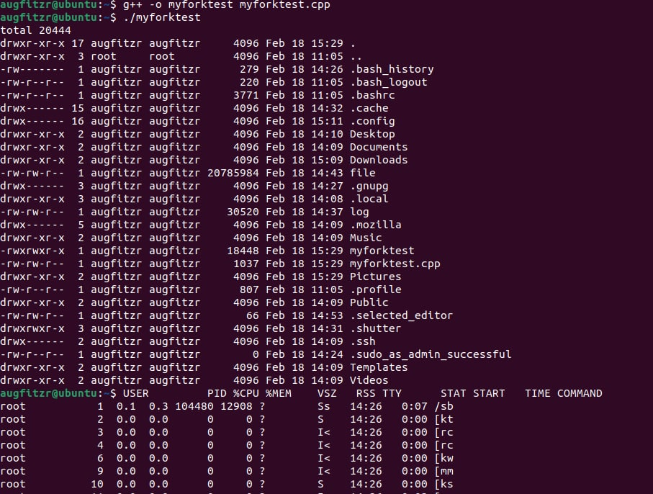

Waitpid()

Getpid()

Getppid()

**Висновки:** за допомогою спеціальних команд можна дуже зручно створювати батьківські та дочірні процеси, і зручно керувати їми виконуючі певні дії.